
otsus
Pkp
Eelnõu nr
[kliki ja tee valik]

Viimsi . ….. 2026 nr
Haabneeme alevikus, Rohuneeme tee 1, Muuli tee 49, Kivila tee 8 ja Rohuneeme tee 5a katastriüksuste detailplaneeringu algatamine ja keskkonnamõju strateegilise hindamise algatamata jätmine
- Detailplaneeringu ala
Brem Kinnisvarahooldus OÜ esitas 13.03.2026 detailplaneeringu algatamise ettepaneku taotluse nr DP-1562. Taotlusega soovitakse algatada detailplaneering järgmistel Haabneeme alevikus asuvatel katastriüksustel: Rohuneeme tee 1 (katastritunnus 89001:010:3474, pindala 57 679 m², tootmismaa); Muuli tee 49 (katastritunnus 89001:010:8160, pindala 11 152 m², tootmismaa); Kivila tee 8 (katastritunnus 89001:010:0015, pindala 2 965 m², tootmismaa) ja Rohuneeme tee 5a (katastritunnus 89001:010:5440, pindala 6 048 m², tootmismaa).
Planeeringuala pindala on 77 844 m². Tegemist on endise kalatööstuse territooriumiga, mis piirneb läänekaarest Haabneeme lahe äärse rannaalaga, põhjakaarest osaliselt kasutusest väljalangenud endiste tootmisaladega ning osaliselt elamukruntidega, idast piirneb Rohuneeme teega ja lõunast Muuli teega. Planeeringualal paiknevad amortiseerunud tootmishooned jm tehnorajatised, kõrghaljastust esineb peamiselt Muuli tee ääres ja Kivila tee 8 katastriüksusel.
- Detailplaneeringu koostamise eesmärk ja ülesanne
Detailplaneeringu koostamise peamiseks eesmärgiks on endise tootmisala ümberplaneerimine kaasaegseks, avalikkusele avatud ja mitmekesiseks äri-, elamu- ja puhkepiirkonnaks. Planeeringuga nähakse ette tootmismaa sihtotstarbe muutmine, krundipiiride korrastamine ja ehitusõiguse määramine äri-, äri/elamu-, teenindus- ning ühiskondlike hoonete ehitamiseks. Planeeringualale on osaliselt lubatud ka elukondlik funktsioon, kuid mitte eraldiseisvate korterelamutena.
Oluliseks eesmärgiks on rannapromenaadi ja avalike puhkealade planeerimine ning ranna-alalt ühenduste loomine Haabneeme alevikuga.
Detailplaneeringu koostamise ülesanne on kruntide moodustamine, krundi hoonestusala määramine, krundi ehitusõiguse määramine, detailplaneeringu kohustuslike hoonete ja rajatiste toimimiseks vajalike ehitiste, sealhulgas tehnovõrkude ja -rajatiste ning avalikule teele juurdepääsuteede asukoha määramine, ehitise ehituslike tingimuste määramine, ehitise arhitektuuriliste ja kujunduslike tingimuste määramine, liikluskorralduse põhimõtete määramine, haljastuse ja heakorrastuse põhimõtete määramine, kuja määramine, kallasrajale avaliku juurdepääsu määramine, kuritegevuse riski vähendavate tingimuste määramine, müra-, vibratsiooni-, saasteriski- ja insolatsioonitingimusi ning muid keskkonnatingimusi tagavate nõuete seadmine, ranna ehituskeeluvööndi vähendamine, servituutide seadmine ja eespool loetletud ülesannete elluviimiseks sundvõõrandamise või sundvalduse seadmise vajaduse märkimine, arhitektuurivõistluse nõudega alade või juhtude määramine, eraõigusliku isiku kinnisasjal asuva olemasoleva või kavandatava puhkeala avalikult kasutatavaks alaks määramise vajaduse märkimine, planeerimisseaduse (edaspidi PlanS) § 126 lõike 1 punktides 1‒19 loetletud ülesannete täitmiseks avalikes huvides omandamise, sealhulgas sundvõõrandamise, või sundvalduse seadmise vajaduse märkimine ning muud PlanS § 126 lõikes 1 nimetatud ülesannetega seonduvad ülesanded.
- Avalik huvi ja proportsionaalsus
Arvestades ala atraktiivset asukohta, head ligipääsetavust ning olulist mõju ümbritsevale keskkonnale, eeldab piirkonna edasine arendamine terviklikku ruumilist visiooni ja kaasaegsete planeerimispõhimõtete rakendamist. See hõlmab kompaktse ja inimsõbraliku linnaruumi kujundamist, kvaliteetse avaliku ruumi loomist, aktiivsusele ja tervislikkusele suunatud liikumisviiside eelistamist autoliiklusele, rohevõrgustiku tugevdamist ning erinevate kasutusotstarvete tasakaalustamist, et tagada piirkonna jätkusuutlik ja kvaliteetne ruumiline areng.
Rannaäärsete alade ümberplaneerimisel tagatakse rohevõrgustiku sidusus, rannamaastiku väärtuslike vaadete säilimine ning avalik juurdepääs kallasrajale. Sademevee käitlemisel eelistatakse säästlikke ja looduslähedasi lahendusi (LID-meetod), mis toetavad kvaliteetse avaliku ruumi kujunemist, rikastavad keskkonda ning suurendavad ala kliimakindlust. Ühtlasi pööratakse tähelepanu hoonestuse kõrgele arhitektuursele kvaliteedile.
Arvestades planeeringuala asukoha olulisust ja potentsiaali kujuneda valla atraktiivseks mereäärseks keskuseks on maa-ala terviklik ümberplaneerimine, kvaliteetse avaliku ruumi kujundamine ja funktsionaalsuse mitmekesistamine avalikes huvides põhjendatud. Seega seisneb detailplaneeringu koostamise avalik huvi eeskätt piirkonna ruumilise kvaliteedi olulises parandamises, avalike huvide kaitsmises ning endise amortiseerunud ja keskkonda kahjustava tootmisala ümberkujundamises kestliku arengu põhimõtteid järgivaks, mitmekesise kasutusega kvaliteetse avaliku linnaruumiga keskkonnaks.
- Vastavus üldplaneeringule
Kehtiva Viimsi valla mandriosa üldplaneeringu kohaselt jääb planeeringuala tootmismaa ja jäätmehoidla maa juhtotstarvetega alale. Käesoleva otsusega algatatava detailplaneeringu eesmärk on muuta kehtivaid maakasutuse juhtotstarbeid ning viia need vastavusse uute arengusuundadega, mida väljendab Viimsi Vallavolikogu 23.04.2026 otsusega nr 9 vastu võetud Viimsi valla haldusterritooriumi üldplaneering (edaspidi valla üldplaneering).
Detailplaneering teeb ettepaneku Viimsi Vallavolikogu 13.09.2005 määrusega nr 32 kehtestatud üldplaneeringu teemaplaneeringu „Viimsi valla üldiste ehitustingimuste määramine. Elamuehituse põhimõtted“ (edaspidi elamuehituse teemaplaneering) muutmiseks osas, millega on sätestatud tingimus, et kõik elamud Viimsi vallas peavad asuma üldplaneeringuga määratud elamumaal ning väljapoole elamumaad ei ole lubatud uusi elamuid rajada.
Detailplaneering arvestab elamuehituse teemaplaneeringut osas, millega on sätestatud, et kortereid võib rajada ainult Viimsi ja Haabneeme alevikus.
Viimsi Vallavolikogu 13.10.2009 määrusega nr 22 kehtestatud üldplaneeringu teemaplaneeringu „Miljööväärtuslikud alad ja rohevõrgustik“ kohaselt läbib planeeringuala rohevõrgustiku koridori arengusuund. Detailplaneering arvestab teemaplaneeringuga.
Viimsi Vallavolikogu 21.06.2011 otsusega nr 43 kehtestatud Viimsi valla üldplaneeringu teemaplaneeringu „Lapsesõbralik Viimsi“ kohaselt on detailplaneeringualale soovitatud kavandada veekeskus või spordihoone ning huvikeskus. Nende rajamise vajadus ja kavandamise otstarbekus otsustatakse käesoleva detailplaneeringu koostamise käigus.
Valla üldplaneeringus on planeeringualale määratud arenguala, ettevõtlusala, roheala, ühiskondlike ehitiste ala ja supelrannaala juhtotstarbed. Lisaks on planeeringuala rannapoolne osa eritingimustega ala (ERI-5), mis tähendab, et Haabneeme rannale on osaliselt määratud ettevõtlus- ja roheala maakasutuse võimalustega ala, kus on lubatud ehitada väikesemahulisi randa teenindavaid hooneid, nagu näiteks kohvik, saun, kiosk, WC jmt. Sellel alal paikneb ka rohevõrgustiku koridor. Planeeringuala keskosa läbib põhja-lõunasuunaline rohevõrgustiku koridor ning planeeringuala põhjaossa jääb ida-läänesuunaline rohevõrgustiku mikrokoridor.
Nii kehtiva mandriosa üldplaneeringu kui ka valla üldplaneeringu kohaselt asub planeeringuala tihehoonestusalal, kus ehitamise aluseks on kehtiv detailplaneering.
Detailplaneeringu koostamisel tuleb järgida valla üldplaneeringut.
- Detailplaneeringu koostamise lähteseisukohad
  - Planeeritavate kruntide kasutamise sihtotstarbed määrata vastavuses valla üldplaneeringu kohaste maakasutuse juhtotstarvetega. Lubatud on muuta senised tootmismaa ja jäätmehoidla maa ärimaaks (valla üldplaneeringus ettevõtlusala: teenindus, kaubandus, bürood jmt ning ettevõtlus- ja roheala: eritingimustega ala ERI-5) äri- ja elamumaaks (valla üldplaneeringus arenguala) ja sotsiaalmaaks (valla üldplaneeringus ühiskondliku ehitise ala, roheala, sh rannapromenaadi, rohealade ning parkide rajamiseks ja eritingimustega ala ERI-5).
  - Planeeringuala hoonete kõrgus ja tihedus peavad astmeliselt kahanema suunaga mere poole, et arvestada rannast kaugemal asuvate kruntide kaugvaateid mere suunas. Lähtuvalt Haabneeme keskuse ja rannaala üleminekuala spetsiifikast on hoonete suurim lubatud kõrgus ettevõtlusalal ja merepoolsel arengualal kuni 10 m, planeeritavat maa-ala põhja-lõuna suunaliselt läbivast rohekoridorist itta jääval arengualal kuni 16 m. Hoonete kõrguslik liigendamine on kohustuslik. Hoonete kõrguse määramisel esitada nii kõrgus maapinnast kui ka absoluutkõrgus.
  - Arenguala juhtotstarbega alale (A) on 40 % ulatuses lubatud planeerida elamufunktsioon. Selle määramine peab olema ruumiliselt põhjendatud ning äritegevusega tasakaalus, st 100 % ulatuses korterelamu planeerimine ei ole lubatud.
  - Arengualal planeerida 20 % arenguala juhtotstarbega kruntide pindalast rohealaks, et tagada rohevõrgustiku toimimine, luua vajalikud puhveralad ja vältida kuumasaarte teket.
  - Arengualal on krundi täisehitusprotsent 50%. Hoonete suurim lubatud kõrgus planeeringuala läbivast rohealast mere pool on 10 m, maisama pool 16 m.
  - Arengualal peab vähemalt 20% alast moodustama kompaktne haljastatud ala (sh väljakud, skväärid ja pargid), millest enam kui poole ulatuses peab olema mitmerindeline kõrghaljastus. Selle eesmärk on puhverdada ettevõtlusest tingitud häiringuid, liigendada kõvakattega alasid, pakkuda kvaliteetset väliruumilahendust, parandada mikrokliimat ja vähendada kuumasaarte teket.
  - Ettevõtlusala juhtotstarbega alale (AT) ei ole elamufunktsiooni lubatud planeerida. Elamufunktsiooniga hoone puhul on silmas peetud ka ühiselamu tüüpi hoonet või enam kui aastapikkust majutusteenust pakkuvat majutusasutust. Planeeringualale jääv ettevõtlusala on suunatud nn rohelise äripargi loomisele, seega peab planeeritav hoonestus pakkuma elamuala toetavaid funktsioone ja tegevusi.
  - Ettevõtlusalal on krundi täisehitusprotsent 50%. Hoonete suurim lubatud kõrgus on 10 m.
  - Ettevõtlus- ja roheala maakasutuse juhtotstarve (AR) ning eritingimustega ala ERI-5 jääb planeeringuala rannaäärsesse piirkonda. Sellele alale on lubatud ehitada üksnes väikesemahulisi randa teenindavaid hooneid, nagu näiteks kohvik, saun, kiosk, WC jmt ehitised. Elamufunktsioon ERI-5 alal ei ole lubatud.
  - Ettevõtlus- ja roheala planeerimisel jälgida, et hoonestus jääks tagasihoidlikuks ega hakkaks maastikus domineerima ja varjama vaateid merele. Ettevõtlus- ja roheala suurim lubatud täisehitusprotsent on 30%. Hoonete suurim lubatud kõrgus maapinnast on 5 m.
  - Ettevõtlus- ja rohealal peab hoonestatud krundi pindalast vähemalt 50% moodustama säilitatava ja/või kujundatud kõrghaljastusega avalikkusele suunatud pargiala, eesmärgiga toetada rohevõrgustiku toimimist, vältida kuumasaarte teket ning pakkuda kasutajatele kvaliteetset ja tervendavat roheruumi aleviku keskuses.
  - Ühiskondlike ehitiste alale (Ä) määrata ehitusõigus haridus-, sotsiaal-, tervishoiu-, kultuuri-, teadus-, innovatsiooni-, keskkonnahariduse-, kogukonna- ja avalike teenuste funktsioonidega hoonetele ning nende kombineeritud lahendustele (näiteks algkool, HEV-kool, keskkonnahariduskeskus, põlvkondadevaheline keskus, mis ühendab laste ja eakate tegevused või ka eakate toetatud elamise teenusmaja, muuseum, innovatsiooni- ja ettevõtluskeskus, kriisivalmiduse keskus ja varjumisvõimalusega kogukonnahoone jmt).
  - Ühiskondlike ehitiste ala täisehitusprotsent on 50%. Hoone suurim lubatud kõrgus on 9 m.
  - Roheala maakasutuse juhtotstarbega alale (R) määrata ala edaspidise kasutamise põhimõtted. Roheala on avaliku kasutusega.
  - Detailplaneeringuga määrata hoonete arhitektuurilised tingimused (välisviimistluses eelistada rannakeskkonda sobivaid ja esinduslikke materjale, vältida imiteerivaid tehismaterjale).
  - Valla üldplaneeringu kohasele vaatekoridori alale hoonestust ega muid nähtavust oluliselt piiravaid ehitisi mitte planeerida.
  - Parima ruumilise ja arhitektuurse terviklahenduse tagamiseks näha detailplaneeringus ette arhitektuurivõistluse korraldamise kohustus.
  - Piirded ei ole üldjuhul planeeringualale lubatud, et tagada avatud ja sidus linnaruum. Põhjendatud juhtudel (nt laste mänguväljakud või spetsiifilised tehnorajatised) on lubatud madalad kuni 1,2 m kõrgused läbipaistvad või hekkidega kombineeritud piirded. Piirded on põhjendatud juhul lubatud ka ühiskondlike ehitiste krundil.
  - Kogu planeeringuala on mõeldud avalikult kasutatavaks.
  - Planeeringuga tuleb ette näha avalikud pargid ja sidus hoovihaljastus, mis seovad kogu arendusala ruumiliseks tervikuks ning moodustavad ühtlasi osa piirkondlikust rohevõrgustikust. Säilitada olemasolev väärtuslik kõrghaljastus.
  - Detailplaneeringuga tuleb luua eeldused kliimamuutustega kohaneva ja elurikkust toetava keskkonna kujundamiseks. Selleks tuleb kavandada liigirikas haljastus, säilitada ja tugevdada rohelisi ühendusi ning arvestada hoonete ja haljastuse paigutamisel ka linnusõbraliku keskkonna loomise põhimõtetega. Lahenduste planeerimisel on soovitatav lähtuda elurikkust toetavatest juhendmaterjalidest, sh Rohemeetri soovitustest (https://rohemeeter.ee/).
  - Avalike alade planeerimisel tuleb detailplaneeringuga seada nõuded, mis lähtuvad universaaldisaini põhimõtetest ning tagavad avalike alade ligipääsetavuse ja kasutusvõimaluste võrdselt hea kättesaadavuse kõigile ühiskonnarühmadele, sealhulgas erinevate puuetega inimestele. Lahenduste väljatöötamisel tuleb arvestada asjakohaste ligipääsetavuse juhendmaterjalide ja heade praktikatega.
  - Endise tootmisala ümberkujundamisel tuleb lähtuda põhimõttest, et ala keskkonnaseisund võimaldab kavandatavat kasutusotstarvet. Vajaduse korral tuleb enne ehitustegevust teostada reostusuuringud ja saneerimine.
  - Ranna poolsele alale planeerida kergliiklusega rannapromenaad koos puhkekohtade, pinkide, prügikastide, avalike joogiveepunktide ja energiatõhusa välisvalgustusega.
  - Planeerida naaberaladega hästi ühendatud turvaline jalgteede võrgustik.
  - Peamised autoliikluse juurdepääsud ja planeeringuala sisene teedevõrk kavandada kooskõlas valla üldplaneeringuga. Tagada teedevõrgu hea ühendatavus naaberaladega ning planeerida alternatiivsed juurdepääsud, mis võimaldavad liikluskoormuse ühtlasemat jaotumist.
  - Valdav osa autode parkimiskohtadest tuleb kavandada hoonemahtu integreerituna või maa-alusena. Maapealsed parklad kavandada võimalikult väikesemahulistena ning liigendada kõrg- ja madalhaljastuse, istutusalade ja muude ruumiliste elementidega. Parkimislahendused peavad toetama kvaliteetse, inimkeskse ja meeldiva linnaruumi kujunemist, vähendama kõvakattega pindade osakaalu ning tagama jalakäijatele ja kergliiklejatele ohutu ning mugava liikumise.
  - Planeerida vajalik maareserv võimaliku rööbastranspordi tarbeks, mis toimib samas ka rohekoridorina.
  - Sademevee ärajuhtimiseks kõvakattega aladelt (katused, teed, parklad) rakendada säästlikke kohapealseid lahendusi (viibebasseinid, imbpeenrad, reoveeringlus, haljastatud katused jmt). Keelatud on sademevee puhastamata juhtimine otse Haabneeme lahte.
  - Kuna planeeringuala piirneb suure liikluskoormusega Rohuneeme teega, tuleb detailplaneeringu koosseisus koostada liiklusmüra modelleerimine ja vajadusel näha ette leevendavad meetmed (hoonete paigutus, akende helikindluse nõuded jmt) eluruumide normtasemete tagamiseks.
  - Lähtetingimusi võib täpsustada või muuta üksnes põhjendatud vajaduse korral või juhul, kui valla üldplaneeringu menetluse käigus selguvad uued asjaolud või muutuvad detailplaneeringu koostamise aluseks olevad tingimused.
  - Detailplaneeringuga määrata detailplaneeringu elluviimise kava, mille esimene etapp peab sisaldama tingimusi, millega tagatakse üldplaneeringu juhtotstarvetele vastava lahenduse elluviimine (sh hoidumis- ja muud servituudid, korteriomandi seadmise võimalikud piirangud ja muud kokkulepped).
Vabariigi Valitsuse 17.12.2015 määruse nr 133 „Planeeringute koostamisel koostöö tegemise kord ja planeeringute kooskõlastamise alused“ alusel kooskõlastada detailplaneering järgmiste riigiasutustega:
  - Päästeamet (§ 3 p 10);
  - Terviseamet (§ 3 p 12);
  - Transpordiamet (§ 3 p 14).
Tagamaks detailplaneeringu kõrget tehnilist kvaliteeti ja esitatud materjalide ühilduvust erinevate andmekogudega, seatakse detailplaneeringu vormistamisele järgnevad nõuded:
  - Detailplaneering koostada mõõtkavas 1:500 ajakohasele topo-geodeetilisele alusplaanile. Uuringu peab olema koostanud kutsetunnistust omav geodeet (minimaalne tase 5) ja vastama majandus- ja taristuministri 14.04.2016 määrusele nr 34 „Topo-geodeetilisele uuringule ja teostusmõõdistamisele esitatavad nõuded“. Vastavalt määruse § 10 nõuetele peab uuringu tegija esitama digitaalse maa-ala plaani ning uuringu aruande tellijale ja 10 päeva jooksul uuringu valmimise päevast alates ehitisregistrile ja kohalikule omavalitsusele. Uuring esitada Viimsi Vallavalitsuse geoarhiivi aadressil https://geoveeb.viimsi.ee. Kui topo-geodeetiline uuring ei ole vallas registreeritud, siis detailplaneering läbivaatamisele ei kuulu.
  - Tehnovõrkude lahendused planeerida vastavalt tehnovõrkude valdajate väljastatud tehnilistele tingimustele. Enne detailplaneeringu kehtestamist taotleda ehitus- ja kommunaalosakonnalt tehnilised tingimused teede, tänavavalgustuse ja sademevee ärajuhtimise ehitusprojektide koostamiseks, taotluse saab esitada VAAL-keskkonnas: https://vaal.viimsi.ee/map.
  - Detailplaneering peab vastama riigihalduse ministri 17.10.2019 määrusele nr 50 „Planeeringu vormistamisele ja ülesehitusele esitatavad nõuded“ https://www.riigiteataja.ee/akt/122102019001?leiaKehtiv.
  - Detailplaneeringu graafilise osa koosseisus esitada kontaktvööndi analüüs (M 1:2000), tugiplaan (M 1:500), põhijoonis (M 1:500), tehnovõrkude joonis (M 1:500), haljastuse joonis (M 1:500), liiklusjoonis (M 1:500) ja 3D illustratsioonid.
  - Detailplaneeringu seletuskirjas käsitleda lähteolukorra ja detailplaneeringu lahenduse võrdlust ning planeeringulahenduse vastavust asjakohastele üldplaneeringutele (vastu võetud Viimsi valla haldusterritooriumi üldplaneeringule) ja Harju maakonnaplaneeringule. Seletuskirjas esitada põhjendused kehtiva üldplaneeringu muutmise vajaduse kohta, muudatused kajastada ka graafiliselt.
  - Detailplaneering esitada vastuvõtmiseks ja avalikustamiseks ühes eksemplaris paberkandjal ja digitaalselt (jooniste vormistus nõutav formaadis *.dwg või *.dgn, avalikustamiseks *.pdf). Detailplaneering esitada kehtestamiseks e-ehituse platvormile.
Digitaalsel esitamisel lähtuda täiendavalt järgnevatest nõuetest:
  - Vallale üle antava/sundvõõrandatava krundi (kruntide) moodustamisel märkida üleantav/võõrandatav krunt eraldi tingimusega. Ilma ehitusõiguseta ja/või teise krundiga liidetav krunt (juhul kui see on planeeritud) tuleb samuti eraldi tingimusena ära märkida. Krundi juurde peab olema märgitud sihtotstarve.
  - Kui hoonestusala on põhihoonele ja abihoonele määratud erinev, siis tuleb nii kirjutada ja väljad õigesti täita.
  - Hoonestuskõrguse märkimisel esitada nii kõrgus maapinnast kui ka absoluutkõrgus.
  - Lisaks kohustuslikele kihtidele tuleb teha servituudivajaduse kiht ning juurdepääsu kiht tuleb teha juhul, kui sellest sõltub aadressi määramine.
  - Kõikidest joonistest tuleb esitada ka PDF-vormingus fail ja vormistus peab olema põhja-lõuna suunaline (s.t õigetpidi).
  - Dokumentidest on kohustuslik esitada kooskõlastuste koondtabel, seletuskiri peab olema koos tiitellehega.
  - Kõik, mis detailplaneeringu kehtestamise ajal on käsitletav lisadena, tuleb lisadena e-ehituse platvormile kanda (kannab kohalik omavalitsus), kuid lisad, uuringud jm asjakohased materjalid koondab detailplaneeringu koostaja).
Detailplaneeringu koostamise eeldatav ajakava
Ajakavas toodud tähtajad (arvestatud kuudes) kajastavad ajaperioodi, mis kulub vastavaks etapiks alates detailplaneeringu algatamise otsuse teatavaks tegemisest detailplaneeringu koostamisest huvitatud isikule. Detailplaneeringu koostamise eeldatav ajakava on orienteeruv ja sõltub detailplaneeringu koostaja, kooskõlastajate ja koostöö tegijate tegevusest ning muudest objektiivsetest asjaoludest.
  - Detailplaneeringu eskiislahenduse esitamine vallale seisukoha andmiseks – 5 kuud;
  - Valla seisukoha andmine detailplaneeringu eskiislahenduse kohta – 8 kuud;
  - Valla poolt esitatud märkuste alusel täiendatud eskiislahenduse läbivaatamine ja heakskiitmine – 12 kuud;
  - Valla poolt heakskiidetud detailplaneeringu eskiislahenduse avaliku väljapaneku korraldamine ja avaliku arutelu läbiviimine – 17 kuud;
  - Kooskõlastuste ja arvamuste küsimine riigiasutustelt ja tehnovõrkude valdajatelt – 21 kuud;
  - Detailplaneeringu vastuvõtmine, detailplaneeringu põhilahenduse avalikustamise korraldamine, avaliku väljapaneku ja avaliku arutelu läbiviimine – 30 kuud;
  - Detailplaneeringu esitamine heakskiitmiseks Maa- ja Ruumiametile ja PlanS § 90 lg 3 loetletud toimingute läbiviimine – 35 kuud.
- Detailplaneeringu keskkonnamõju strateegilise hindamise eelhinnang
PlanS § 142 nimetatud detailplaneeringu koostamisel tuleb anda eelhinnang ja kaaluda keskkonnamõju strateegilise hindamise (KSH) koostamise vajalikkust, lähtudes keskkonnamõju hindamise ja keskkonnajuhtimissüsteemi seaduse (edaspidi KeHJS) § 33 lõigetes 4 ja 5 sätestatud kriteeriumidest ning § 33 lõike 6 kohaste asjaomaste asutuste seisukohtadest. KeHJS § 33 lõike 2 punkti 3 kohaselt tuleb keskkonnamõju strateegilise hindamise vajalikkust kaaluda ja anda selle kohta eelhinnang, kui koostatakse detailplaneering PlanS § 142 lõike 1 punktides 1-3 sätestatud juhul.
KSH kaalumisel on lähtutud KeHJS § 33 lõigetes 3 – 5 sätestatud kriteeriumidest ning asjaomaste asutuste seisukohtadest. Antud juhul koostati strateegilisele planeerimisdokumendile KSH eelhinnang ja küsiti seisukohta Keskkonnaametilt ja Terviseametilt. KSH eelhinnangu (käesoleva otsuse Lisa 1) on koostanud Viimsi Vallavalitsuse keskkonnaosakond septembris 2026. Töö vastutavaks koostajaks oli keskkonnaosakonna juhataja Taavi Rebane. Tuginedes muuhulgas KSH eelhinnangule ei ole keskkonnamõju strateegilise hindamise läbiviimine vajalik alljärgnevatel põhjustel:
1. Detailplaneeringu realiseerimisega kaasnevana ei saa eeldada tegevusi, millega kaasneks keskkonnaseisundi olulist kahjustumist;
2. Lähtudes planeeringuala ja selle lähiümbruse keskkonnatingimustest ja maakasutusest, ei ole ette näha DP realiseerimisel eskiisiga kavandatud mahus antud asukohas muud olulist negatiivset keskkonnamõju;
3. Planeeringualal ja lähipiirkonnas ei paikne Natura 2000 võrgustiku alasid, kaitsealuste liikide elupaikasid, kaitsealasid ega kaitstava looduse üksikobjekte;
4. Detailplaneeringuga kavandatav tegevus ei kahjusta eeldatavalt kultuuripärandit, inimese tervist, heaolu ega vara. Planeeritava tegevusega kaasneb piirkonna liikluskoormuse ja mürataseme mõõdukas suurenemine, kuid see ei too eeldatavalt kaasa ülenormatiivseid tasemeid, mis tingiksid KSH algatamise vajaduse;
5. Detailplaneeringu raames on kavas läbi viia pinnasereostuse uuring. Juhul, kui reostus tuvastatakse, tuleb ette näha sammud reostuse likvideerimiseks. Seega ei ole saadaoleva info põhjal põhjust eeldada sellise pinnase- või veereostuse olemasolu, mis seaks piiranguid kavandatavale maakasutusele või majandustegevusele;
6. Planeeritava tegevusega ei kaasne olulisel määral soojuse, kiirguse, valgusreostuse ega inimese lõhnataju ületava ebameeldiva lõhnahäiringu teket.
Detailplaneeringus keskkonnatingimustega arvestamine on igakülgselt võimalik planeeringumenetluse käigus vastavalt PlanS § 126 lg 1 p 12. Samuti saab DP koosseisus vajadusel teha täpsemaid uuringuid ja anda hinnanguid. KSH eelhinnangu ülesanne on hinnata võimalikku olulist keskkonnamõju ja ei ole otseselt hinnata hoonete ruumilist mõju ja hoonestuse keskkonda sobitumist. Antud teema lahendamine on planeeringu koostamise ülesanne.
Keskkonnaamet ………… kirjaga nr …………… märkis, et lähtudes kavandatavast tegevusest, selle asukohast ning teadaolevast informatsioonist, on Keskkonnaamet asjaomase asutusena seisukohal, et ………………….
Terviseamet …………… kirjaga nr ………….. märkis, et ………………
PlanS § 81 lõike 1 alusel esitas vald detailplaneeringu algatamise otsuse eelnõu koos lähteseisukohtadega ja KSH eelhinnanguga ………………seisukoha andmiseks.
Huvitatud isiku kohustused
……2026 sõlmiti detailplaneeringu koostamisest huvitatud isikuga detailplaneeringu tehnilise koostamise tellimise ja finantseerimise üleandmise leping ning kokkulepped detailplaneeringu-kohaste rajatiste väljaehitamise ja vallale tasuta üleandmise osas (registreeritud Viimsi Vallavalitsuse dokumendiregistris numbriga 2-15/…….).
- Pädevus
Arvestades, et detailplaneeringuga tehakse ettepanek kehtestatud üldplaneeringu põhilahenduste muutmiseks, siis otsustab detailplaneeringu algatamise PlanS § 77 lg 1 ja § 142 lg 2 kohaselt volikogu.
Detailplaneeringu koostamise tellija, koostamise korraldaja ja koostamise finantseerija on Viimsi vallavalitsus (registrikood 75021250, Nelgi tee 1, Viimsi alevik, 74001, Viimsi vald, Harju maakond, tel 602 8800), detailplaneeringu algataja ja kehtestaja on Viimsi Vallavolikogu, detailplaneeringu koostaja on ……… (registrikood ….., ….. maakond, tel +372 ……).
Eeltoodu alusel ja juhindudes kohaliku omavalitsuse korralduse seaduse § 6 lõikest 1, planeerimisseaduse § 124 lõigetest 1, 2 ja 10, § 128 lõikest 1 ja §-st 142, keskkonnamõju hindamise ja keskkonnajuhtimissüsteemi seaduse § 31 punktist 1, § 33 lõike 2 punktidest 1 ja 3, § 35 lõigetest 3 ja 5, lähtudes vallavolikogu keskkonna- ja planeerimiskomisjoni seisukohtadest ning detailplaneeringu koostamisest huvitatud isiku soovist:
Viimsi Vallavolikogu
OTSUSTAB:
- Algatada detailplaneering Haabneeme alevikus, Rohuneeme tee 1 (89001:010:3474), Muuli tee 49 (89001:010:8160), Kivila tee 8 (89001:010:0015) ja Rohuneeme tee 5a (89001:010:5440) katastriüksustel Viimsi valla mandriosa üldplaneeringu kohase maakasutuse juhtotstarvete muutmiseks tootmismaast ja jäätmehoidla maast ärimaaks (valla üldplaneeringus ettevõtlusala ja ettevõtlus- ja roheala: eritingimustega ala ERI-5), äri- ja elamumaaks (valla üldplaneeringus arenguala) ja sotsiaalmaaks või ärimaaks (valla üldplaneeringus ühiskondlike ehitiste ala ja eritingimustega ala ERI-5) ning ehitusõiguse määramiseks ärihoonete, äri- ja eluhoonete ning ühiskondlike hoonete rajamiseks, rohealade, kvaliteetse avaliku ruumi ja sidusa teedevõrgu kavandamiseks ning kvaliteetse ja tervikliku linnaruumi kujundamist tagavate tingimuste määramiseks, arvestades kaasaegseid planeerimispõhimõtteid.
- Detailplaneeringu koostamisel lahendada PlanS § 126 lõikes 1 nimetatud asjakohased ülesanded.
- Kaasata detailplaneeringu koostamisse isikud, kelle õigusi või huve võib planeeringulahendus puudutada, sh olemasolevate ja planeeritavate tehnovõrkude valdajad ning naaberkinnisasjade omanikud. Küsida kinnisasja omanikult enne detailplaneeringu vastuvõtmist seisukoht juhul, kui planeeringulahendusega nähakse ette avaliku kasutuse koormis eraomandis olevale kinnisasjale.
- Teavitada detailplaneeringu algatamisest vastavalt planeerimisseaduse § 128 lõigetele 6 – 8.
- Viia läbi detailplaneeringu koostamiseks vajalik topo-geodeetiline uuring, dendroloogiline uuring ja pinnase- ja jääkreostuse uuring.
- Jätta algatamata keskkonnamõju strateegiline hindamine Haabneeme alevikus, Rohuneeme tee 1, Muuli tee 49, Kivila tee 8 ja Rohuneeme tee 5a katastriüksuste detailplaneeringule.
- Vastavalt …..2026 sõlmitud lepingule „Detailplaneeringu tehnilise koostamise tellimise ja finantseerimise üleandmise leping ning kokkulepped detailplaneeringukohaste rajatiste väljaehitamise osas“ (registreeritud Viimsi Vallavalitsuse dokumendiregistris numbriga 2 15/…) Viimsi Vallavalitsusel sõlmida enne detailplaneeringu kehtestamist detailplaneeringust huvitatud isikuga PlanS § 131 kohane haldusleping detailplaneeringukohaste ja planeeringulahenduse elluviimiseks vajalike ning sellega funktsionaalselt seotud rajatiste väljaehitamise või väljaehitamisega seotud kulude täieliku või osalise kandmise kohta.
- Otsuse ja sellega seotud dokumentidega on võimalik tutvuda etteteatamisel Viimsi Vallavalitsuses (Nelgi tee 1, Viimsi alevik, tel. 6028 800, http://www.viimsivald.ee/).
- Otsus jõustub teatavakstegemisest.
(allkirjastatud digitaalselt)
Taavi Kotka
vallavolikogu esimees
Eelnõu esitaja: Viimsi Vallavalitsus
Eelnõu koostajad: Anne Siitan, planeeringute vanemspetsialist; Taavi Rebane, keskkonnaosakonna juhataja(KSH eelhinnang)

Kooskõlastanud:
Alar Mik |  | Merje Muiso |  | Ive Eevel-Kuusmaa | Margus Sorga
abivallavanem |  | planeeringute osakonna juhataja |  | vallasekretär | jurist

Lisa 1
Viimsi Vallavolikogu
....2026 otsusele nr

Haabneeme alevikus, Rohuneeme tee 1, Muuli tee 49, Kivila tee 8 ja Rohuneeme tee 5a katastriüksuste detailplaneeringu keskkonnamõju strateegilise hindamise (KSH) eelhinnang

- Ülevaade kavandatavast tegevusest
  - Tegevuse eesmärk ja vajadus
Detailplaneeringu koostamise eesmärk on Haabneeme aleviku läänerannikule jääva endise NL-i aegse kalatööstuse ala ümberplaneerimine kaasaegseks, avalikkusele avatud ja mitmekesiseks äri-, elamu- ja puhkepiirkonnaks.
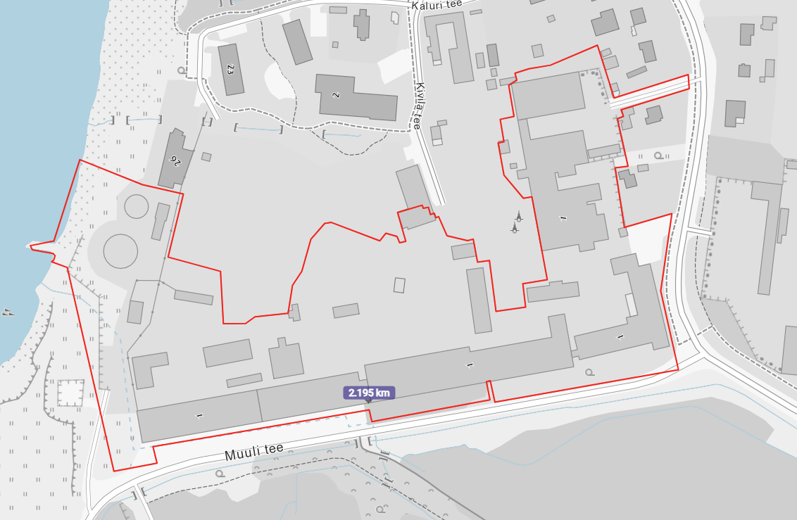
Joonis 1. Planeeritava ala asukoht. Aluskaart: Maa- ja Ruumiamet, 15.09.2026.
  - Kavandatava tegevuse kirjeldus
Planeeringuga nähakse ette tootmismaa sihtotstarbe muutmine, krundipiiride korrastamine ja ehitusõiguse määramine äri-, äri/elamu-, teenindus- ning ühiskondlike hoonete ehitamiseks. Planeeringualale on osaliselt lubatud ka elukondlik funktsioon, kuid mitte eraldiseisvate korterelamutena. Oluliseks eesmärgiks on rannapromenaadi ja avalike puhkealade planeerimine ning ranna-alalt ühenduste loomine Haabneeme alevikuga.
Detailplaneeringu koostamise ülesanne on kruntide moodustamine, krundi hoonestusala määramine, krundi ehitusõiguse määramine, detailplaneeringu kohustuslike hoonete ja rajatiste toimimiseks vajalike ehitiste, sealhulgas tehnovõrkude ja -rajatiste ning avalikule teele juurdepääsuteede asukoha määramine, ehitise ehituslike tingimuste määramine, ehitise arhitektuuriliste ja kujunduslike tingimuste määramine, liikluskorralduse põhimõtete määramine, haljastuse ja heakorrastuse põhimõtete määramine, kuja määramine, kallasrajale avaliku juurdepääsu määramine, kuritegevuse riski vähendavate tingimuste määramine, müra-, vibratsiooni-, saasteriski- ja insolatsioonitingimusi ning muid keskkonnatingimusi tagavate nõuete seadmine, ranna ehituskeeluvööndi vähendamine, servituutide seadmine ja eespool loetletud ülesannete elluviimiseks sundvõõrandamise või sundvalduse seadmise vajaduse märkimine, arhitektuurivõistluse nõudega alade või juhtude määramine, eraõigusliku isiku kinnisasjal asuva olemasoleva või kavandatava puhkeala avalikult kasutatavaks alaks määramise vajaduse märkimine, planeerimisseaduse (edaspidi PlanS) § 126 lõike 1 punktides 1‒19 loetletud ülesannete täitmiseks avalikes huvides omandamise, sealhulgas sundvõõrandamise, või sundvalduse seadmise vajaduse märkimine ning muud PlanS § 126 lõikes 1 nimetatud ülesannetega seonduvad ülesanded.
  - Planeerimisdokumendi elluviimise aeg
Planeerimisseaduse § 124 lõike 2 kohaselt on detailplaneering lähiaastate ehitustegevuse alus, PlanS mõtte kohaselt võib lähiaastad sisustada 5 aastaga. Hetkel ei ole detailplaneeringu täpne elluviimise aeg teada, kuna see sõltub suuresti rahastusmeetmetest.

- Vastavus kehtivatele õigusaktidele ja strateegilisetele planeerimisdokumentidele
  - Harju maakonnaplaneering
Kavandatava tegevuse ala on Harju maakonnaplaneeringus 2030+ määratud linnalise asustusega alaks. Vastavalt maakonnaplaneeringule tähistab see kompaktse asustuse arenguks sobilikku ala, mida iseloomustavad maakasutusfunktsioonide mitmekesisus (elamualad, tootmisalad, äripiirkonnad, tihedale asustusele omased puhkealad), ühtsed teede- ja tehnovõrgud ning arvukate teenuste ja töökohtade olemasolu kohapeal. Harju maakonnaplaneeringu rohevõrgustik planeeringualaga ei kattu.

Eelnevat arvesse võttes on kavandatav tegevus maakonnaplaneeringuga kooskõlas.

  - Viimsi valla mandriosa üldplaneering (kehtiv üldplaneering)
Viimsi valla mandriosa üldplaneering kehtestati Viimsi Vallavolikogu 11. jaanuari 2000 otsusega nr 1. Kehtivas üldplaneeringus on kavandatud tegevuse alal maakasutuse juhtotstarbeks määratud tootmismaa ning jäätmehoidla maa juhtotstarve. Üldplaneeringu kehtestamisest alates on oluliselt kasvanud Viimsi valla elanike arv ning suurenenud on vajadus tootmistegevuse asemel välja kujundada valla keskusala ning avada see merele. Kavandatud tegevus küll ei ole kehtiva üldplaneeringuga kooskõlas, aga kehtiv üldplaneering polegi enam antud asukohas ajakohane.

Detailplaneeringuga kavandatav tegevus ei kattu täielikult ühegi kehtiva üldplaneeringu maakasutuse juhtotstarbega, selleks on kavandatud uues koostamisel olevas üldplaneeringus eraldi arenguala juhtotstarve, mis kombineerib ettevõtlusalad elamispindadega. Haabneeme ranna poolsele osale on ette nähtud ettevõtlus- ja roheala juhtotstarve.
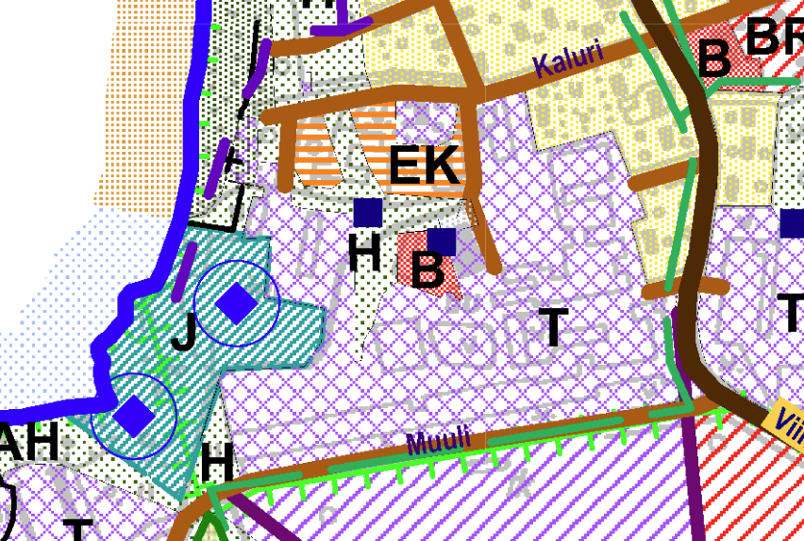
Joonis 2. Väljavõte Viimsi valla mandriosa üldplaneeringust.

  - Viimsi valla mandriosa üldplaneeringu teemaplaneering „Viimsi valla üldiste ehitustingimuste määramine. Elamuehituse põhimõtted“ (elamuehituse TP)
Detailplaneering teeb ettepaneku elamuehituse TP muutmiseks osas, millega on sätestatud tingimus, et kõik elamud Viimsi vallas peavad asuma üldplaneeringuga määratud elamumaal ning väljapoole elamumaad ei ole lubatud uusi elamuid rajada.
Detailplaneering arvestab elamuehituse TP-ga osas, millega on sätestatud, et kortereid võib rajada ainult Viimsi ja Haabneeme alevikus.

  - Viimsi valla mandriosa üldplaneeringu teemaplaneering „Miljööväärtuslikud alad ja rohevõrgustik“ (rohevõrgustiku TP)
Rohevõrgustiku TP kohaselt läbib detailplaneeringu ala rohevõrgustiku koridori arengusuund – sellega on detailplaneeringu lähteseisukohtades arvestatud.

  - Viimsi valla mandriosa üldplaneeringu teemaplaneering „Lapsesõbralik Viimsi“
Nimetatud teemaplaneeringu kohaselt on detailplaneeringu alale soovitatud kavandada veekeskus või spordihoone ning huvikeskus. Nende rajamise vajadus ja kavandamise otstarbekus otsustatakse käesoleva detailplaneeringu koostamise käigus.

  - Koostatav Viimsi valla haldusterritooriumi üldplaneering
Koostamisel olev Viimsi valla haldusterritooriumi üldplaneering näeb planeeringualale ette arenguala, ettevõtlusala, roheala, ühiskondlike ehitiste ala ja supelrannaala juhtotstarbed. Lisaks on planeeringuala rannapoolne osa eritingimustega ala (ERI-5), mis tähendab, et Haabneeme rannale on osaliselt määratud ettevõtlus- ja roheala maakasutuse võimalustega ala, kus on lubatud ehitada väikesemahulisi randa teenindavaid hooneid, nagu näiteks kohvik, saun, kiosk, WC jmt. Sellel alal paikneb ka rohevõrgustiku koridor. Planeeringuala keskosa läbib põhja-lõunasuunaline rohevõrgustiku koridor ning planeeringuala põhjaossa jääb ida-läänesuunaline rohevõrgustiku mikrokoridor. Kavandatud tegevus on kooskõlas koostamisel oleva Viimsi valla haldusterritooriumi üldplaneeringuga.
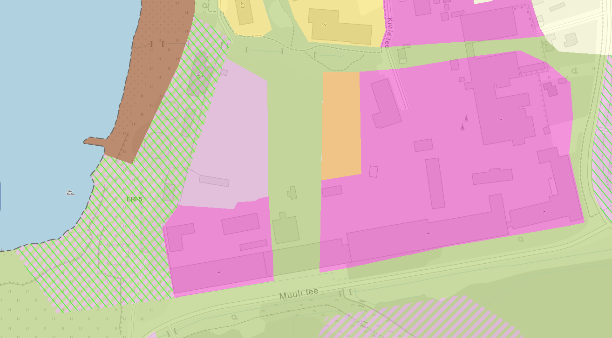
Joonis 3. Väljavõte koostatava Viimsi valla haldusterritooriumi üldplaneeringust

2.3 Viimsi valla arengustrateegia
Viimsi valla arengustrateegia aastani 2045 visiooniks on: „Ainulaadse asukohaga Viimsi vald, kus mets ja meri põimuvad kaasaegse elu- ja ettevõtluskeskkonnaga, on elamiseks parim paik.“

Arengustrateegia tegevussuund 2.2.2 sätestab: „Viimsi vald kujundab atraktiivset avalikku ruumi. Arendatakse välja valla keskuseala koos „peatänavaga“ ja kõigi külade kooskäimiskohad.“ Arengustrateegia strateegiline eesmärk 2.3 on: Viimsi on merele avatud. Tegevussuund 2.3.1 sätestab: „Viimsi vald soodustab rannaäärseid tegevusi ning kujundab ja hooldab avalikus kasutuses olevaid rannaalasid.“. Arengustrateegia strateegiline eesmärk 3.2 on: Elu- ja töökohtade ning vaba aja taristu vahel on tasakaal ning head ühendused. Tegevussuund 3.2.3 sätestab: „Viimsi vald soodustab planeeringutega mitmekülgse elukeskkonna tekkimist.

Eelnevat arvesse võttes on kavandatud tegevus Viimsi valla arengustrateegiaga kooskõlas, sest kavandatakse mitmekülgse maakasutusega atraktiivse avaliku ruumiga merele avatud piirkonda.

  - Vastavus kehtivatele õigusaktidele
Kavandatavat tegevust reguleerivaks õigusaktiks on looduskaitseseadus (LKS), planeerimisseadus (PlanS), keskkonnamõju hindamise ja keskkonnajuhtimissüsteemi seadus (KeHJS) ja nende alamaktid. Lisaks tuleb tagada kavandatava tegevuse vastavus keskkonnaseadustiku üldosa seadustega ning ehitusseadustikuga.
Detailplaneering ei ole vastuolus teiste õigusaktidega ja vastab kehtivatele õigusaktidele.

  - Strateegilise planeerimisdokumendi asjakohasus ja olulisus keskkonnakaalutluste integreerimisel teistesse valdkondadesse
Keskkonnamõjude strateegilise hindamise keskseks eesmärgiks on nimetatud strateegilise planeerimisdokumendiga kaasnevate keskkonnamõjude kohta informatsiooni kogumine ja analüüsimine ning keskkonnakaalutluste integreerimine planeerimise protsessi selle võimalikult varajases staadiumis ja planeeringute hierarhia suuremast tasandist alates.
Lähtuvalt planeerimisdokumendi sisust ei oma planeerimisdokument olulisust keskkonnakaalutluste integreerimisel teistesse valdkondadesse.
  - Strateegilise planeerimisdokumendi, sealhulgas jäätmekäitluse või veekaitsega seotud planeerimisdokumendi tähtsus Euroopa Liidu keskkonnaalaste õigusaktide nõuete ülevõtmisel
Tulenevalt tegevuse iseloomust ei oma planeerimisdokument olulist tähtsust Euroopa Liidu keskkonnaalaste õigusaktide nõuete ülevõtmisel.

3. Olemasoleva olukorra kirjeldus
Planeeritava ala pindala on 77 844 m². Tegemist on endise kalatööstuse territooriumiga, mis piirneb läänekaarest Haabneeme lahe äärse rannaalaga, põhjakaarest osaliselt kasutusest väljalangenud endiste tootmisaladega ning osaliselt elamukruntidega, idast piirneb Rohuneeme teega ja lõunast Muuli teega. Planeeringualal paiknevad amortiseerunud tootmishooned jm tehnorajatised, kõrghaljastust esineb peamiselt Muuli tee ääres ja Kivila tee 8 katastriüksusel.

4. Mõjutatava keskkonna kirjeldus

4.1 Geoloogia ja hüdrogeoloogia
Vastavalt Maa- ja Ruumiameti kaardirakendustes toodud geoloogilisele baaskaardile moodustab planeeritava ala ülemise pinnakattekihi Võrtsjärve alamkihistu moreen. Planeeritava ala aluspõhjaks on Kambriumi ladestu Terre-Neuve ladestiku Lontova kihistu rohekashall, violetne või kirju savi aleuroliidi ja liivakivi vahekihtidega.
Vaadeldavas piirkonnas on põhjavesi looduslikult suhteliselt hästi kaitstud maapinnalt lähtuva punkt- või hajureostuse suhtes.

4.2 Taimestik ja loomastik
Kuna tegemist on endise kalatööstuse territooriumiga, mis on hetkel osaliselt kasutusel äri- ja tootmistegevuseks, on ala suures ulatuses kaetud hoonete ja kõvakattega. Kõrghaljastust leidub rohkemal määral Kivila tee 8 katastriüksusel. Poollooduslikke rannakooslusi leidub planeeringuala lääneosast, merega piirnevast osast. EELIS, Keskkonnaagentuuri andmetel ei asu planeeringualal kaitsealuste liikide leiukohti.

4.3 Maastikukaitsealad, kaitstavad loodusobjektid ja Natura 2000 võrgustik
Planeeringualale ega selle lähedale jää Natura 2000 võrgustiku alasid, kaitsealasid ega kaitstavaid looduse üksikobjekte. Lähimad kaitsealused objektid on planeeringualast ca 200 m kaugusele põhja suunda jääv Viimsi sanglepik ning 450 m kaugusele kagusse jääv Viimsi mõisa park.

4.4 Muinsuskaitse
Planeeringualale ei jää kultuurimälestisi ega pärandkultuuri objekte. Planeeringualast edelasse, teisele poole Muuli teed jääb kinnismälestisena Peeter Suure Merekindluse rannakaitsepatarei nr 13.

4.5 Jääkreostus
Detailplaneeringualal ei ole tuvastatud keskkonda saastavaid objekte ega jääkreostust. Kuna alal tegutses aga varasemalt kalatööstus, ei ole pinnasereostus esinemine välistatud. Seetõttu on detailplaneeringu koostamiseks vaja muuhulgas läbi viia pinnase- ja jääkreostuse uuring.

5. Kavandatava tegevusega kaasnev mõju

Detailplaneering on Viimsi valla mandriosa üldplaneeringut ja elamuehituse TP-d muutev, mistõttu tuleb planeerimisseaduse § 142 lõike 6 kohaselt anda eelhinnang ning kaaluda keskkonnamõju strateegilise hindamise (KSH) koostamise vajalikkust detailplaneeringule. Samuti keskkonnamõju hindamise ja keskkonnajuhtimissüsteemi seaduse (edaspidi KeHJS) § 33 lõike 2 punktist 3 tulenevalt tuleb keskkonnamõju strateegilist hindamist kaaluda ja anda selle kohta eelhinnang, kui koostatakse detailplaneering PlanS § 142 lõike 1 punktides 1 või 3 sätestatud juhul.
Detailplaneeringuga kavandatav tegevus ei kuulu olulise keskkonnamõjuga tegevuste hulka keskkonnamõju hindamise ja juhtimissüsteemi seaduse § 6 lg 1 nimekirja kohaselt.

Võttes arvesse planeeringuala piirkonna keskkonnatingimusi ja kavandatavaid tegevusi ning lähtudes KeHJS § 33 toodud kriteeriumidest on allpool kavandatava tegevusega kaasnevate mõjude hinnang planeeringualale.

5.1 Maakasutuslikud mõjud
Kavandatava tegevusega kaasnev peamine mõju maakasutusele seisneb selles, et heakorrastamata ja osaliselt kasutusest välja langenud endine kalatööstuse ala muudetakse arengualaks, mille koosseisu jäävad nii ettevõtluseks sobivad pinnad kui ka korterid. Samuti nähakse ette mereäärse ala korrastamine ja väärtustamine ning selle avamine avalikuks kasutamiseks.

Selline maakasutuse mõju on kooskõlas nii Viimsi valla arengustrateegia kui koostamisel oleva uue üldplaneeringuga. Tootmistegevuse asemel soovitakse valla keskusalal näha mitmekülgset elu- ja ettevõtluspiirkonda.

5.2 Maastik
Kuna looduslikku maastikku on planeeringualal minimaalselt, siis on kavandatud tegevuse näol eelkõige tegemist NL-i aegse tööstusmaastiku asendamisega kaasaegse segakasutusega alaga. Alale ei jää erilise või silmapaistva arhitektuuriga hooneid või muud tööstuspärandit. Muuli tee 49 kinnistu osas on kavas likvideerida kasutuseta tööstuslikud rajatised, mis avaldab rannamaastikele positiivset mõju.

Kavandataval tegevusel on oluline positiivne mõju, sest aitab kaasa Viimsi valla keskusala arengule, loob juurde suurel hulgal kvaliteetset avalikku ruumi, likvideeritakse lagunenud ja räämas hooned, luuakse juurde kvaliteetset ja mitmekesist haljastust, luuakse uus rohekoridor Haabnemee ranna ja Viimsi mõisa pargi sihis, parandatakse avalikkuse pääsu merele jpm.

5.3 Mõju kaitstavatele loodusobjektidele, sh Natura 2000 võrgustiku aladele
Kuna planeeringualal ega selle mõjualas ei asu Eesti Looduse Infosüsteemi (EELIS) andmetel Natura 2000 võrgustiku alasid, hoiualasid, püsielupaikasid ega vääriselupaiku, siis puudub ka selles valdkonnas oluline keskkonnamõju.

5.4 Mõju haljastusele ja elurikkusele
Planeeringuala on kaetud valdavalt kõvakatte ja hoonetega, mistõttu ei saa olulisest või eriti väärtuslikust haljastusest rääkida. Ainsana on rohkem kõrghaljastust Kivila tee 8 katastriüksusel. Koostamisel oleva Viimsi valla haldusterritooriumi üldplaneeringu kohaselt on kinnistule ette nähtud arenguala, roheala ning ettevõtlus- ja roheala maakasutuse juhtotstarbed. Nende maakasutuse juhtotstarvete puhul on täisehituse protsent vastavalt 50%, 5% ning 30%. Seejuures on planeeringuala mereäärses osas ettevõtlus- ja rohealal tegemist eritingimustega alaga, kus on lubatud ehitada ainult väikesemahulisi randa teenindavaid hooneid, nagu näiteks kohvik, saun, kiosk, WC jms. Haljastuse minimaalne osakaal nimetatud juhtotstarvete lõikes on vastavalt 20%, 95% ning 50%. Kui võrrelda seda olemasoleva maakasutusega, suureneb olulisel määral haljastatud, sealhulgas kõrghaljastatud alade osakaal.

Lisaks näeb nii uus, koostatav üldplaneering kui ka DP lähteseisukohad ette uue rohekoridori rajamise, mis ühendaks Purjeka teest lõunasse jääva rohekoridori Haabneeme ranna-alaga. See parandab oluliselt väikeulukite, lindude jt liigirühmade levikuvõimalusi ja elupaikade olemasolu Haabneeme piires.
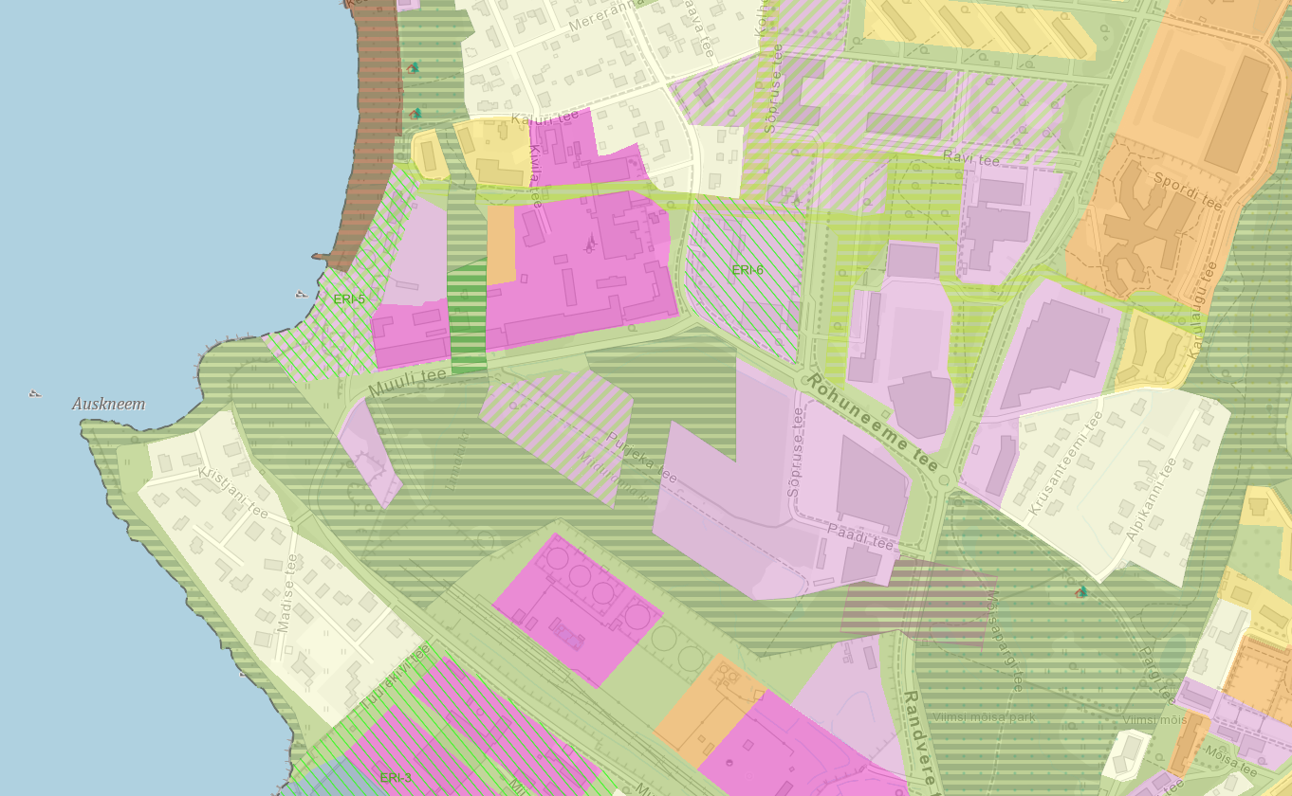
Joonis 4. Väljavõte Viimsi valla rohevõrgustikust planeeringuala lähipiirkonnas. Rohevõrgustiku koridorid on näidatud rohelise viirutusega.

Kokkuvõttes on kavandatud tegevusel selgelt positiivne mõju haljastusele ja elurikkusele, sest suureneb haljastatud alade osakaal, väheneb kõvakattega pindade maht, tekib juurde elupaikasid erinevatele liigirühmadele ning parendatakse rohevõrgustikku Haabneeme alevikus.

5.5 Mõju pinnasele, põhjaveele, mõju veekogule
Vastavalt detailplaneeringu lähteseisukohtadele tuleb läbi viia pinnase- ja jääkreostuse uuring. Juhul, kui selgub, et pinnas on reostunud, tuleb saasteainete tase viia vastavusse keskkonnaministri 28.06.2019 määruse nr 26 „Ohtlike ainete sisalduse piirväärtused pinnases“ lisas toodud piirväärtustega.

Igal juhul on kavandatud tegevuse mõju positiivne, sest selgub, kas pinnasereostus eksisteerib ning selle olemasolul see likvideeritakse. Sellega väheneb oht nii põhjaveele kui ka ohtlike ainete sattumiseks Läänemerre. Positiivne mõju avaldub ka selle kaudu, et väheneb kõvakattega pindade maht, mis tähendab, et vähem sademeid jõuab otse pinnaveena merre ning suurem hulk imendub pinnasesse. See tähendab, et väheneb ka toite- ning saasteainete hulk, mis võivad otse vihmaveega merre jõuda. See aitab kaudselt kaasa Läänemere veeseisundi paranemisele.

5.6 Mõju pinnavee veerežiimile
Eeldatavalt olulist mõju veerežiimile kavandava tegevusega ei kaasne. Väheneb kõvakattega pindade osakaal ning suureneb haljastatud alade osakaal. See suurendab võimalusi immutada sademevett pinnasesse ja vähendada otse sademeveekanalisatsiooni suunatavat vooluhulka. Detailplaneeringu lähteseisukohtades on sätestatud, et sademevee ärajuhtimiseks kõvakattega aladelt tuleb rakendada säästlikke kohapealseid lahendusi, näiteks viibebasseinid, imbpeenrad, reoveeringlus, haljastatud katused jms. Keelatud on sademevee puhastamata juhtimine otse Haabneeme randa.

5.7 Mõju mullastikule
Kavandatava tegevuse asukoht paikneb endisel tööstusmaal, mistõttu on rikkumata mullastiku alal säilinud väga väheses ulatuses. Ala edasisel haljastamisel tuleb hinnata, millises mahus on võimalik kasutada kohapealset mulda ning kui palju tuleks seda juurde tuua mujalt. Olulist mõju mullastikule kavandatava tegevusega ei kaasne.

5.8 Mõju temperatuurile, sademetele, tuulele
Käesoleval ajal on planeeringualal suured tumeda katusega lao- ja tööstushooned, palju kõvakattega pindasid ja vähe kõrghaljastust. Selline keskkond soosib soojussaarte tekkimist, kus õhutemperatuur on märgatavalt kõrgem üldisest ümbritseva piirkonna õhutemperatuurist.

Kavandatava tegevusega muutub ala hoonestus mitmekesisemaks, lisandub haljastust, sealhulgas kõrghaljastust, mis aitab vähendada soojussaarte tekkimise riski. Seega on temperatuuri kontekstis kavandataval tegevusel eelkõige positiivne mõju.

Olulist mõju sademetele või tuulele eelduste kohaselt ei avaldu.

5.9 Valgus, soojus, kiirgus, lõhn
Planeeringualale jäävad avalikku kasutusse antavad alad on plaanis valgustada. Valgustus tuleb tagada selles ulatuses, mis on vajalik alade õhutuse ja öise kasutatavuse ning turvalisuse tagamiseks. Nimetatud mõju on lokaalne ega ületa olulise keskkonnamõju läve.

Soojuse-, lõhna- ja kiirgusreostust kavandatava tegevusega ei kaasne. Samuti ei ole ette näha inimese lõhnataju ületava ebameeldiva lõhnahäiringu teket.

5.10 Taristu rajamisega kaasnevad mõjud
Planeeringualal on olemasolev varasema tööstuspiirkonna toimimiseks vajalik taristu, mis on tõenäoliselt suures osas amortiseerunud. Kavandatava tegevuse elluviimiseks tuleb seetõttu valdavalt rajada uus taristu, kuid kuna see jääb endise kalatööstuse territooriumile, on taristu rajamisega seotud keskkonnamõjud tavapärase ehitamisega seotud mõjud piires ning on lokaalsed. Seega ei kaasne taristu rajamisega eeldatavalt olulist keskkonnamõju.

5.11 Müra ja vibratsioon
Olulist mürahäiringut ja vibratsiooni ei kaasne. Vähesel määral ja lühiajaliselt võib avaldada mõju ehitusaegne müra.

5.12 Mõju välisõhu kvaliteedile
Kavandatava tegevusega ei kaasne olulist mõju välisõhu kvaliteedile. Välisõhu saasteluba vajavaid tegevusi detailplaneeringuga ei kavandata.

5.13 Jäätme- ja energiamahukus, loodusvarade kasutus
Kavandatava tegevuse käigus tekib jäätmeid, kuid mitte olulises koguses. Jäätmeteke on seotud peamiselt ehitustegevusega ning hiljem olmetegevuses tekkivate jäätmetega. Seaduse kohase jäätmekäitluse korral on mõju minimaalne.
Tegevuse iseloomust lähtudes ei ole näha olulise keskkonnamõju kaasnemist.

5.14 Tegevusega kaasnevate avariiolukordade esinemise võimalikkus
Keskkonna- või terviseohtlike avariiolukordade esinemine on nõuetekohase tegevuse korral vähetõenäoline.
Jääkreostuse olemasolu selgitatakse välja detailplaneeringu koostamise käigus ning selle olemasolul reostus likvideeritakse.
Kavandatav tegevus ei ole oma iseloomult ohtlik, sh kavandatava tegevusega ei kaasne ohtlike ainete transporti ega hoiustamist.

5.15 Sotsiaalmajanduslikud mõjud
Koostamisel oleva Viimsi valla haldusterritooriumi üldplaneeringu üheks eesmärgiks on suurendada vallas kohapealsete töökohtade arvu, et pakkuda kohalikele elanikele kodulähedasi töökohti ning vähendada sellega pendelrände vajadust. Samaaegselt on aga vaja pakkuda teatud määral uusi elukohti näiteks noortele, samuti selleks, et muuta unaralade ümberehitamine atraktiivsemaks. Seega on kavandatud tegevus otseselt seotud valla jaoks vajalike sotsiaalmajanduslike tendentside toetamisega. Vähesel määral võib negatiivne mõju esineda kohapealsete tootmissektori töökohtade vähenemisega, kuid alal on olemasolevaid töökohti pigem vähe ning olemasolevatesse hoonetesse on minimaalselt investeeritud. Seetõttu puudub olemasolevatel suuresti amortiseerunud hootele pikaajaline tootmistegevuse perspektiiv.
Kokkuvõtvalt ei ole kavandatava tegevusega näha olulisi negatiivseid sotsiaalmajanduslikke mõjusid, pigem on mõjud positiivsed.

5.16 Ruumiline mõju
Planeeringuala väljaehitamine annab võimaluse kujundada läbimõeldud tervikliku ruumilise lahenduse. Suuresti kasutusest välja langenud endise tööstusala asendamine multifunktsionaalse tervikliku valla keskusala laiendusega, on ruumiliselt igati positiivse mõjuga. Samuti saab positiivsena välja tuua suurenenud haljastuse osakaalu, uue rohekoridori ning mereääre avamise kohalikele elanikele ja valla külastajatele. Oluliselt paranevad vaba aja veetmise võimalused. Kavandatava tegevusega olulist negatiivset keskkonnamõju ei avaldu.

5.17 Kumulatiivsed mõjud
Kumulatiivsed mõjud on inimtegevuse eri valdkondade mõjude kuhjumisest tingitud mõjud, mis võivad hakata keskkonda oluliselt mõjutama. Elukeskkonna kvaliteet moodustub mitmetest teguritest, mille olulisus iga inimese jaoks sõltub isiklikest väärtushinnangutest. Kuigi eraldi võttes võivad üksikud mõjud olla ebaolulised, võivad need aja jooksul ühest või mitmest allikast liituda ja põhjustada loodusressursside seisundi halvenemist. Eeldatavalt kumulatiivset mõju tegevusega ei kaasne.

5.18 Piiriülene mõju
Piiriülene mõju puudub.

6. Asjaomaste isikute ja asutuste seisukohad
KeHJS § 33 lõike 6 kohaselt KeHJS § 33 lõikes 2 nimetatud strateegilise planeerimisdokumendi elluviimisega kaasneva keskkonnamõju strateegilise hindamise vajalikkuse üle otsustamisel tuleb enne otsuse tegemist küsida seisukohta asjaomastelt asutustelt ja isikutelt.
Seisukohta küsiti Keskkonnaametilt (edaspidi KeA)…………….. kirjaga nr ….. ja Terviseametil(TervA)……….kirjaga nr ……….

Keskkonnaamet jäi ….. kirjaga nr…. seisukohale, et…..

Terviseamet jäi …. Kirjaga nr …. Seisukohale, et…..

Nimetatud aspektidega ja ettepanekutega on detailplaneeringu algatamise otsuse täiendamisel arvestatud. Keskkonnatingimustega arvestamine on võimalik PlanS § 126 lõike 1 punkti 12 kohaselt detailplaneeringu menetluse käigus.

7. Hindamistulemuste kokkuvõte

7.1 Strateegilise planeerimisdokumendi nimetus ja eesmärk
Nimi: Haabneeme alevikus, Rohuneeme tee 1, Muuli tee 49, Kivila tee 8 ja Rohuneeme tee 5a katastriüksuste detailplaneering
Eesmärk: Detailplaneeringu koostamise eesmärk on Haabneeme aleviku läänerannikule jääva endise NL-i aegse kalatööstuse ala ümberplaneerimine kaasaegseks, avalikkusele avatud ja mitmekesiseks äri-, elamu- ja puhkepiirkonnaks.
  - Strateegilise planeerimisdokumendi koostamise algataja, koostamise korraldaja, koostaja ja kehtestaja nimi ja kontaktandmed
Detailplaneeringu koostamise algataja on Viimsi Vallavolikogu, kehtestaja Viimsi Vallavolikogu, korraldaja Viimsi Vallavalitsus (mõlema aadress: Nelgi tee 1, Viimsi alevik, Viimsi vald, telefon: 602 8800, e-post: info@viimsi.ee).
Detailplaneeringu koostaja on ………. (registrikood ………, aadress: …., telefon:.....)

7.3 Teiste strateegiliste planeerimisdokumentidega esinev vastuolu või vastuolu puudumine
Detailplaneeringuga on kavas muuta kehtivat Viimsi valla mandriosa üldplaneeringut maakasutuse juhtotstarbe osas. Kehtiva Viimsi valla mandriosa üldplaneeringu kohaselt jääb planeeringuala tootmismaa ja jäätmehoidla maa juhtotstarvetega alale. Käesoleva otsusega algatatava detailplaneeringu eesmärk on muuta kehtivaid maakasutuse juhtotstarbeid ning viia need vastavusse uute arengusuundadega, mida väljendab Viimsi Vallavolikogu 23.04.2026 otsusega nr 9 vastu võetud Viimsi valla haldusterritooriumi üldplaneering (edaspidi valla üldplaneering).
Samuti on kavas muuta elamuehituse TP-d osas, millega on sätestatud, et kõik elamud Viimsi vallas peavad asuma üldplaneeringuga määratud elamumaal ning väljapoole elamumaad ei ole lubatud uusi elamuid rajada.

7.4 Dokumendi rakendumisel avalduva keskkonnamõju olulisus või põhjendus, miks mõju ei ole oluline
Planeeritava ala pindala on 77 844 m².
Kavandatud tegevus ei avalda tõenäoliselt olulist keskkonnamõju ega põhjusta keskkonnas pöördumatuid muudatusi. NL-i aegne, suuresti unarusse jäetud tööstusmaastik on kavas asendada multifunktsionaalse hoonestuse, rohealade ja vaba aja veetmise võimalustega.
Detailplaneeringuga ei kavandata eeldatavalt olulise keskkonnamõjuga tegevust, millega kaasneks keskkonnaseisundi või looduslike alade kahjustumist, sh vee, pinnase, õhu saastatust, olulist jäätmetekke või mürataseme suurenemist.
Lähtudes planeeringuala ja selle lähiümbruse keskkonnatingimustest ja maakasutusest, ei põhjusta ala planeerimine olulist negatiivset keskkonnamõju. Tegevusega kaasnevad negatiivsed mõjud on peamiselt ehitusaegsed, nende ulatus piirneb peamiselt planeeringualaga. Avariiolukordade esinemise tõenäosus on väike, kui detailplaneeringu elluviimisel arvestatakse detailplaneeringu tingimusi ning õigusaktide nõudeid.
Lähtuvalt tegevuse iseloomust ei põhjusta detailplaneeringuga kavandatav tegevus looduskeskkonna vastupanuvõime ega loodusvarade taastumisvõime ületamist. Kavandatav tegevus ei mõjuta kaitsealasid ega Natura 2000 võrgustiku alasid.
Detailplaneeringus kavandatav tegevus ei kahjusta inimese tervist, heaolu ega vara, sest planeeritava tegevusega ei kaasne olulist liikluskoormuse, õhusaaste ega müratasemete suurenemist.
Kavandatav tegevus ei põhjusta kumulatiivset ega piiriülest mõju.
Lähtudes eeltoodust ning kui detailplaneeringu koostamisel arvestatakse keskkonnakaitsealaseid õigusakte ja norme ning üldplaneeringu nõudeid, ei ole keskkonnamõju strateegiline hindamine vajalik ning planeeringuga kavandatud tegevustega ei kaasne eeldatavalt olulist keskkonnamõju.

7.4 Õigusaktidega vastuolu esinemine või puudumine
Õigusaktidega ei esine vastuolusid.

7.5 Strateegilise planeerimisdokumendi koostamise algatamise ja keskkonnamõju strateegilise hindamise algatamata jätmise otsusega tutvumise aeg ja koht
Eelnõuga saab tutvuda Viimsi valla dokumendiregistris või eelneval kokkuleppel tööpäevadel tööajal Viimsi Vallavalitsuses (Nelgi tee 1, Viimsi alevik, tel. 602 8800).
Lisa 2
Viimsi Vallavolikogu
.2026 otsusele nr

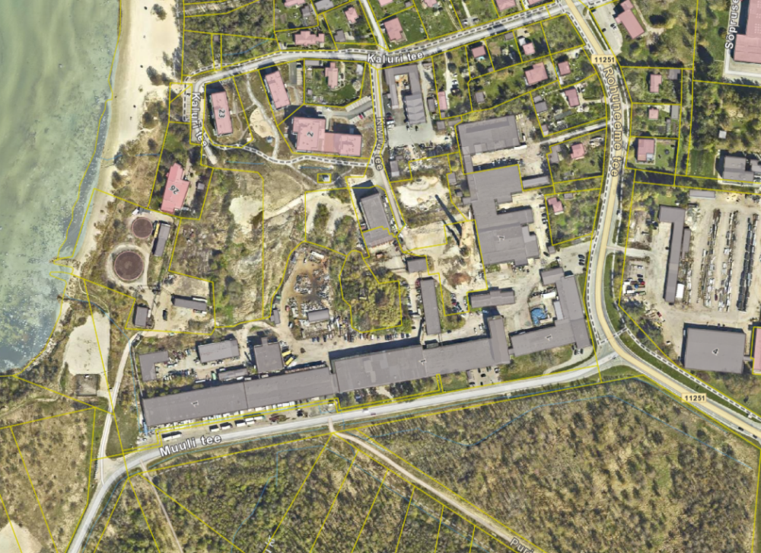

Aluskaart: Maa- ja Ruumiameti ortofoto 19.06.2026

Lisa 3
Viimsi Vallavolikogu
.2026 otsusele nr
Väljavõte Viimsi valla mandriosa üldplaneeringust *

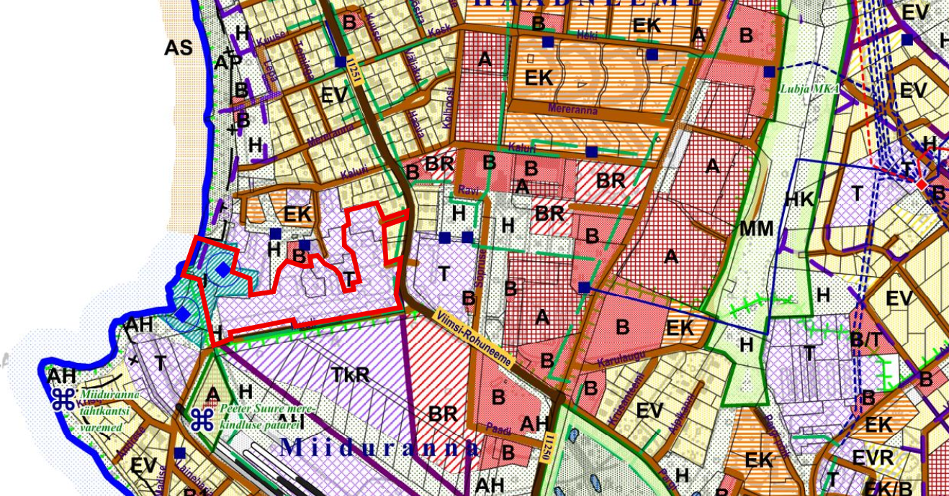

* kaarti on korrigeeritud kehtivate detailplaneeringute ja valla osa üldplaneeringu lahendustega, kaart seisuga 11.08.2022

Lisa 4
Viimsi Vallavolikogu
.2026 otsusele nr

Väljavõte üldplaneeringu teemaplaneeringust Miljööväärtuslikud alad ja rohevõrgustik
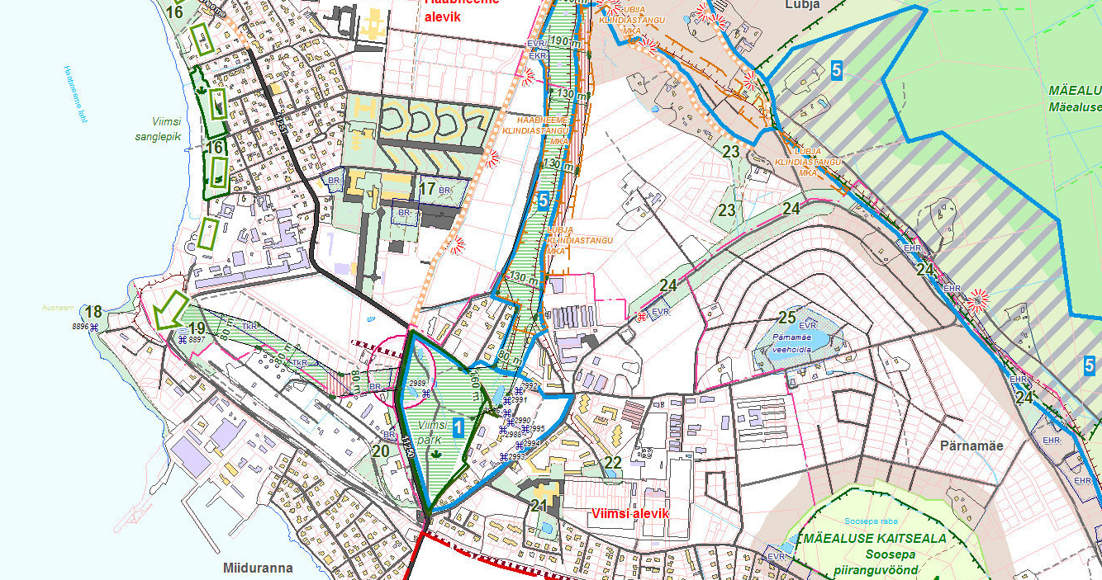

Lisa 5
Viimsi Vallavolikogu
.2026 otsusele nr
Väljavõte Viimsi valla haldusterritooriumi üldplaneeringust *
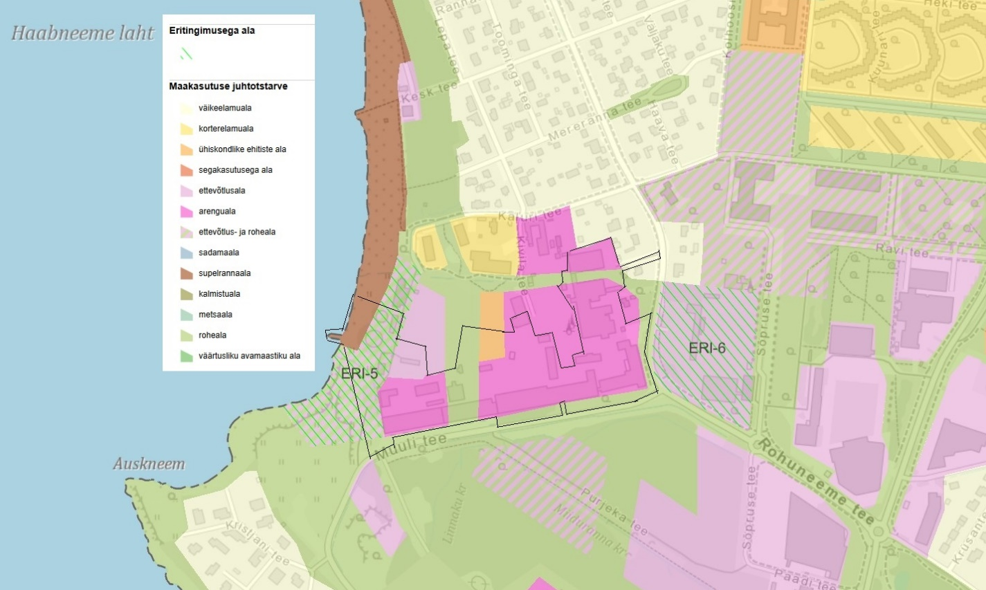
* üldplaneering on vastu võetud Viimsi Vallavolikogu 23.04.2026 otsusega nr 9 ja on avalikul väljapanekul kuni 15.08.2026

